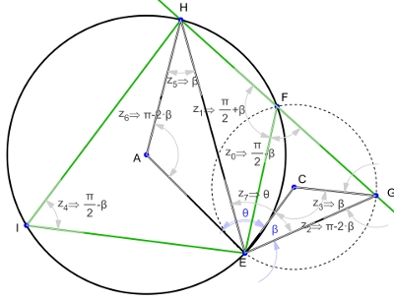
OKULUNUZUN ADI

ADI | : ADINIZ
SOYADI | : SOYADINIZ
SINIF | : SINIF ADI
NO | : SINIF NO



ÖDEV
KONUSU

